[Bik 博士质疑，山东省肿瘤医院合作论文终被撤回](https://mp.weixin.qq.com/s?__biz=Mzk0Njc5Mjk2OA==&mid=2247492049&idx=1&sn=95c351a5ecbc2d7be08b2219373917d1&chksm=c2b92315d7c31ffb5d6d8ff0c1cc05f9c56e382300c6e79a6dbd4e10548ae7a1a6bda9bfeeb2&scene=126&sessionid=1743784717)

诚挚君[诚挚科研](javascript:void(0);)2025-04-03 13:12:00浙江

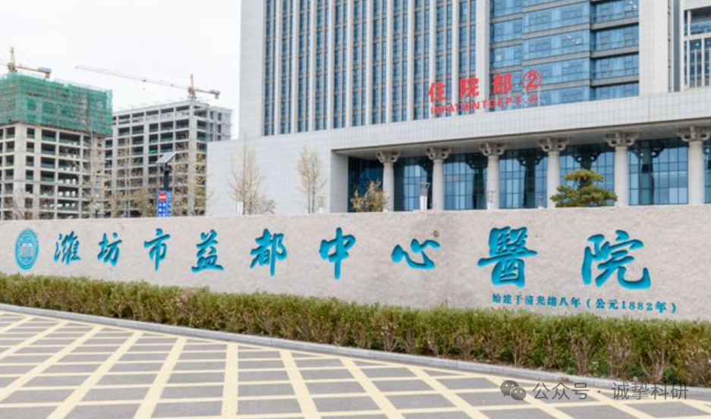

**01**

**论文信息**

2017年，主要来自潍坊医学院附属潍坊市益都中心医院和山东省肿瘤医院的 Chunyan Tian , Di Huang , Yanli Yu , Jihong Zhang , Qingxin Fang , Chao Xie （通讯作者）在 Experimental and Therapeutic Medicine 期刊发表了一篇题目为：ABCG1 as a potential oncogene in lung cancer 的论文。

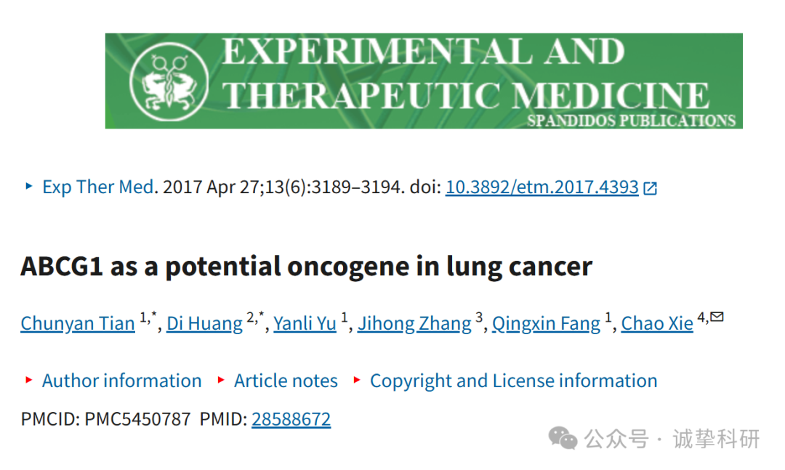

**02**

**质疑信息**

2024年12月，国际著名职业学术打假人Elisabeth M Bik 博士在 Pubpeer 论坛发表评论：

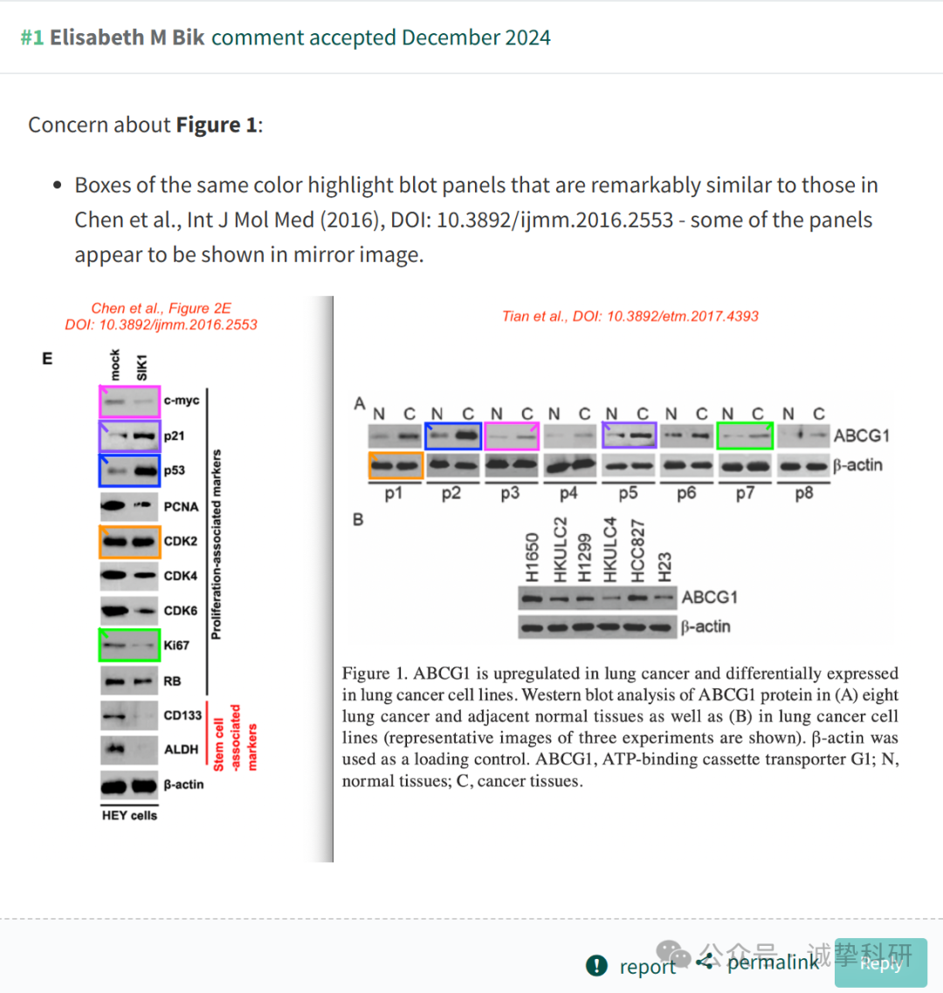

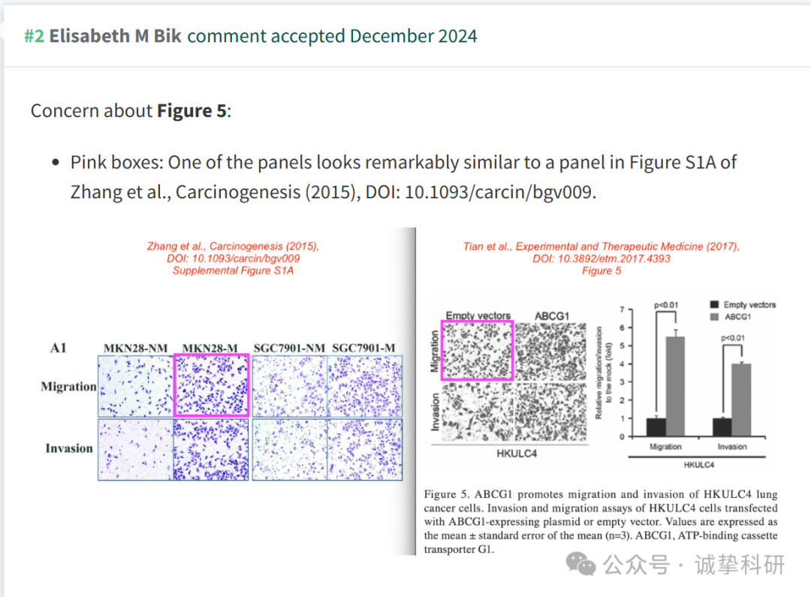

**03**

**撤稿信息**

2025 年 4 月 1 日撤回.

本文发表后，一位关心的读者提请编辑注意，第 3191 页图 1A 所示的某些蛋白质印迹数据和第 3193 页图 5 中的细胞迁移测定数据与不同研究机构的不同作者撰写的其他文章中以不同形式出现的数据惊人地相似，这些文章在提交之前已经在其他地方发表论文到实验和治疗医学。鉴于上述数据显然之前已经发表过，《实验与治疗医学》的编辑决定将这篇论文从该杂志上撤回。作者被要求解释这些担忧，但编辑部没有收到回复。对于由此造成的任何不便，编辑向读者道歉。

参考信息：

https://pubpeer.com/publications/0B418FA53A0AA4693565998AFB5609

免责声明：信息来源于 Pubpeer，提及人名均为音译，对于文章内容的真实性、完整性、及时性本公众号不做任何保证或承诺，仅供读者参考。如有侵权，请及时联系公众号后台。让我们共同维护学术界的公正与透明。

